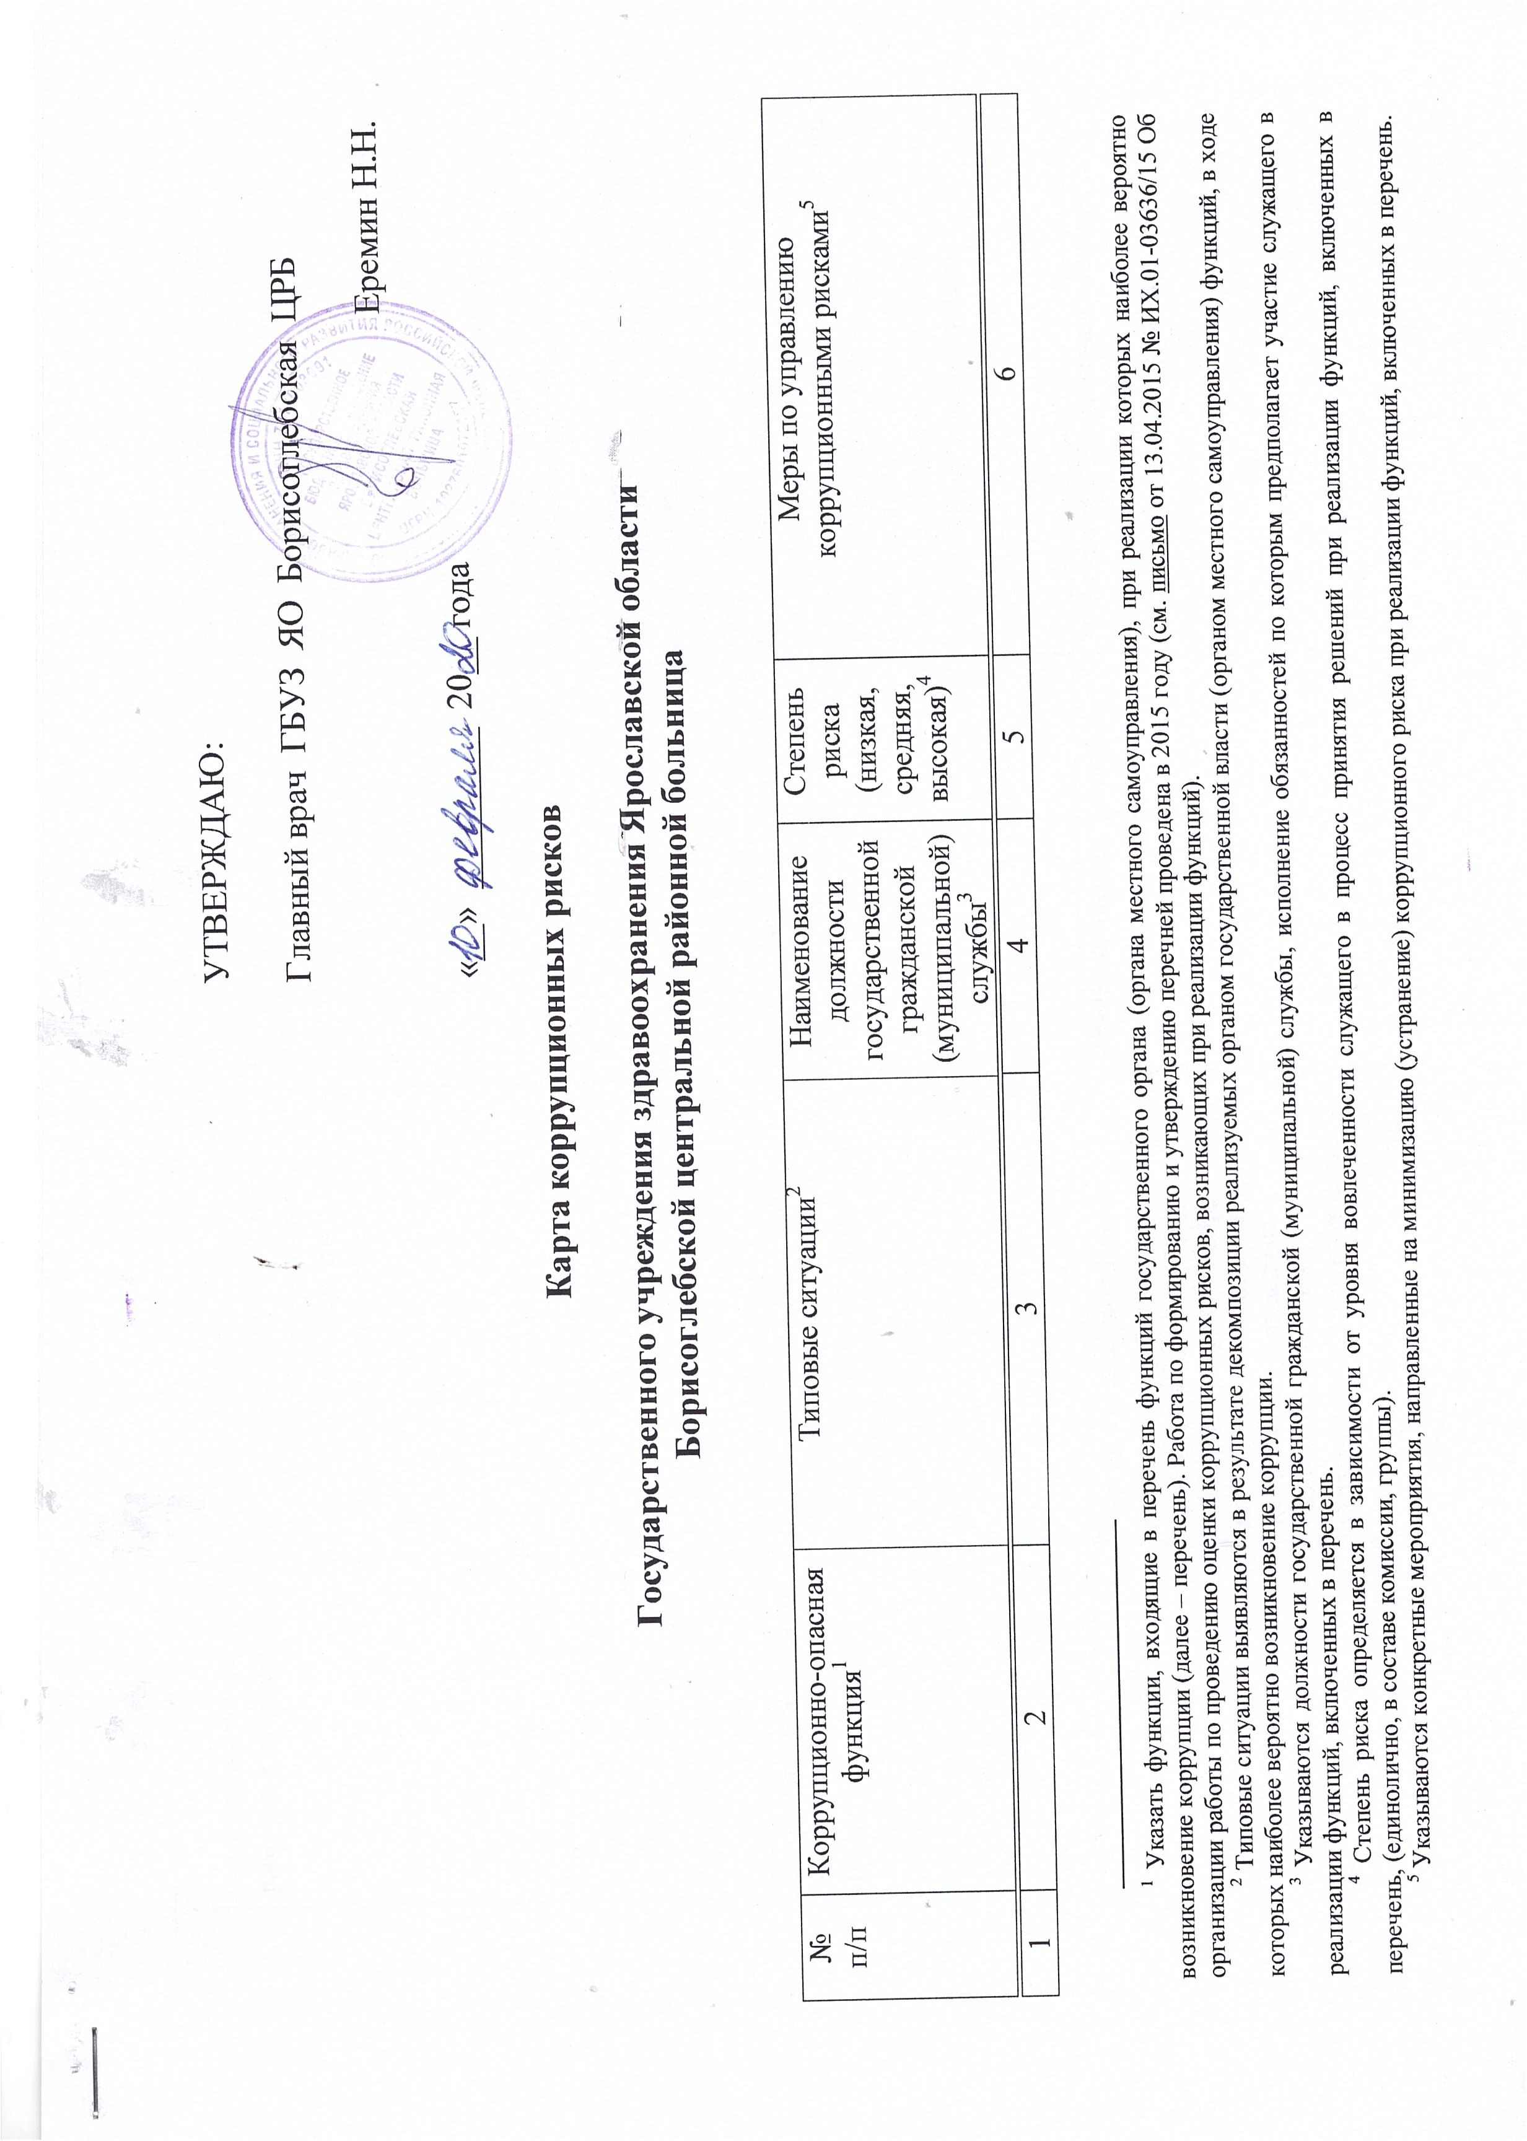
 |  | Организация договорной работы в Учреждении | Согласование проектов договоров (соглашений), предоставляющих необоснованные преимущества отдельным субъектам, в обмен на полученное (обещанное) от заинтересованных лиц вознаграждение. | Главный бухгалтер  Ведущий  экономист  Зам.руководителя по АХЧ | Средняя | Исключение необходимости личного взаимодействия (общения) работника с гражданами и представителями организаций;  Разъяснение работникам : - обязанности незамедлительно сообщить главному врачу о склонении его к совершению коррупционного правонарушения;- ответственности за совершение коррупционных правонарушений;  Формирование негативного отношения к поведению работников, которое может восприниматься окружающими как согласие принять взятку или как просьба о даче взятки.
 |  | Осуществление функций государственного (муниципального) заказчика, осуществляющего закупки товаров, работ, услуг для нужд Учреждения | В ходе разработки и составления технической документации, подготовки проектов контрактов установление необоснованных преимуществ для отдельных участников закупки. | Единая комиссия | высокая | Разъяснение служащим:  - обязанности незамедлительно сообщить представителю нанимателя о склонении его к совершению коррупционного правонарушения;  - ответственности за совершение коррупционных правонарушений.
 |  |  | При подготовке обоснования начальной (максимальной) цены контракта необоснованно:  - расширен (ограничен) круг возможных участников закупки; - необоснованно завышена (занижена) начальная (максимальная) цена контракта. | Единая комиссия | высокая | Исследование рынка начальной цены контракта;  предоставление коммерческих предложений
 |  |  | При приемке результатов выполненных работ (поставленных товаров, оказанных услуг), документальном оформлении расчетов с поставщиками устанавливаются факты несоответствия выполненных работ (поставленных товаров, оказанных услуг) условиям заключенных государственных (муниципальных) контрактов (договоров). В целях подписания акта приемки представителем исполнителя по государственному (муниципальному) контракту (договору) за вознаграждение предлагается не отражать в приемной документации информацию о выявленных нарушениях, не предъявлять претензию о допущенном нарушении. | Приемочная комиссия | высокая | Комиссионный прием результатов выполненных работ (поставленных товаров, оказанных услуг);  разъяснение работникам:  - обязанности незамедлительно сообщить главному врачу о склонении его к совершению коррупционного правонарушения;  - ответственности за совершение коррупционных правонарушений.
 |  |  | В целях создания «преференций» для какой-либо организации-исполнителя представителем организации за вознаграждение предлагается нарушить предусмотренную законом процедуру либо допустить нарушения при оформлении документации на закупку у единственного поставщика товаров, работ, услуг. | Единая комиссия | высокая | Разъяснение работникам:  - обязанности незамедлительно сообщить главному врачу о склонении его к совершению коррупционного правонарушения;  - ответственности за совершение коррупционных правонарушений.  Исключение принятия единоличных решений.
 |  |  | В целях заключения контракта (договора) с подрядной организацией, не имеющей специального разрешения на проведение определенного вида работ, представителем Учреждения за вознаграждение предлагается при разработке технической документации либо проекта контракта (договора) не отражать в условиях контракта (договора) требование к исполнителю о наличии специального разрешения на выполнение определенного вида работ. | Единая комиссия | высокая | Разъяснение работникам:  - обязанности незамедлительно сообщить главному врачу о склонении его к совершению коррупционного правонарушения;  - ответственности за совершение коррупционных правонарушений.
 |  |  | При ведении претензионной работы служащему предлагается за вознаграждение способствовать не предъявлению претензии либо составить претензию, предусматривающую возможность уклонения от ответственности за допущенные нарушения контракта (договора). | Зам.руководителя по АХЧ | средняя | Разъяснение работникам:  - обязанности незамедлительно сообщить главному врачу о склонении его к совершению коррупционного правонарушения;  - ответственности за совершение коррупционных правонарушений.
 |  |  | Подмена документов в интересах какого-либо участника в обмен на полученное (обещанное) вознаграждение. | Единая комиссия | низкая | Публичное вскрытие конвертов и открытие доступа к заявкам, поданным в электронном виде.
 |  |  | Участие в голосовании при наличии близкого родства или свойства с участником закупки. | Единая комиссия | низкая | Разъяснение работникам:  - обязанности незамедлительно сообщить главному врачу о склонении его к совершению коррупционного правонарушения;  - ответственности за совершение коррупционных правонарушений.
 |  |  | Предоставление неполной или некорректной информации о закупке, подмена разъяснений ссылками на документацию о закупке. | Единая комиссия | Высокая | Разъяснение работникам:  - обязанности незамедлительно сообщить главному врачу о склонении его к совершению коррупционного правонарушения;  - ответственности за совершение коррупционных правонарушений.
 |  |  | Прямые контакты и переговоры с потенциальным участником закупки.  Дискриминационные изменения документации. | Единая комиссия | Высокая | Разъяснение работникам:  - обязанности незамедлительно сообщить главному врачу о склонении его к совершению коррупционного правонарушения;  - ответственности за совершение коррупционных правонарушений.
 |  |  | При приеме котировочных заявок, конкурсных заявок склонение к разглашению информации об организациях и лицах, подавших заявки на участие в процедурах по размещению заказов на поставку товаров, выполнение работ и оказание услуг для государственных (муниципальных) нужд, необоснованный отказ в приеме заявки, несвоевременная регистрация заявки. | Единая комиссия | Высокая | Разъяснение муниципальным служащим:  - обязанности незамедлительно сообщить представителю нанимателя о склонении его к совершению коррупционного правонарушения;  - мер ответственности за совершение коррупционных правонарушений.
 |  | Оказание услуг | Возможность получения незаконного вознаграждения (подарков,денежных средств) за официально бесплатные услуги.Незаконное оказание либо отказ в оказании услуги. | Заведующие отделениями  Главная медицинская сестра  Зам.главного врача по лечебной части  Зам.главного врача по мед.обслуживанию населения района  Заместитель главного врача по поликлинической деятельности | высокая | Размещение на официальном сайте Учреждения порядка предоставления услуг;  Разъяснения работникам:  - обязанности незамедлительно сообщить представителю нанимателя о склонении его к совершению коррупционного правонарушения;  - мер ответственности за совершение коррупционных правонарушений.
 |  |  | Выдача фиктивных справок,рецептов и листков временной нетрудоспособности. Внеочередное оформление инвалидности, санаторно-курортных карт. | Заведующие отделениями  Главная медицинская сестра  Зам.главного врача по лечебной части  Заместитель главного врача по медицинскому обслуживанию населения  Заместитель главного врача по поликлинической деятельности | средняя | Введение или расширение процессуальных форм взаимодействия граждан (организаций) и должностных лиц, например, использование информационных технологий в качестве приоритетного направления для осуществления служебной деятельности («одно окно», системы электронного обмена информацией).
 |  | Предоставление  имущества  Учреждения в аренду | Необоснованное занижение арендной платы за передаваемое в аренду имущество или установление иных условий аренды в пользу арендатора в обмен на полученное (обещанное) вознаграждение. | Главный бухгалтер  Ведущий  экономист  Зам.главного врача по хозяйственным вопросам | средняя | Установление четкого порядка совершения действий работником, а также размера арендной платы и иных условий договора аренды.
 |  | Прием на работу | Оказание предпочтений при приеме на работу. | Специалист отдела кадров | Низкая | Разъяснение работникам:  - обязанности незамедлительно сообщить главному врачу о склонении его к совершению коррупционного правонарушения;  - ответственности за совершение коррупционных правонарушений.

С картой коррупционных рисков ознакомлены:
Заместитель главного врача по лечебной части: ______________/_____________________
Заместитель главного врача по медицинскому обслуживанию населения: ______________/_____________________
Заместитель главного врача по поликлинической деятельности________________/__________________
Начальник отдела материально-технического снабжения: ______________/_____________________
Заведующий терапевтическим отделением________________/_________________
Заведующий хирургическим отделением_________________/________________
Главная медицинская сестра: ______________/_____________________
Главный бухгалтер: ______________/_____________________
Контрактный управляющий:______________/_____________________
Ведущий экономист: ______________/_____________________
Специалист отдела кадров:_______________/______________
Специалист по закупкам:___________________/_____________

